2.2 光度法 2020年2月26日15点41分

表面反射光，这样做可以改变其光谱组成。 因此，反射光传达照亮一个表面点的光源和该点的表面反射率的光谱信息。

人眼只能检测到有限范围波长,这些波长范围大约是380至830 nm.在此范围内,人眼对不同波长的敏感度都不相同.另外,人与人之间对光的光谱成分的灵敏度存在波动.但是,这些波动很小,以至于任何具有正常视力的观察者的光谱灵敏度都可以用一条曲线来近似.这样的曲线是国际照明委员会（CIE）提出的,被称为“ $V\left(λ\right)$ 曲线”或“ CIE可见光发光效率曲线”.该曲线如图2.7所示.

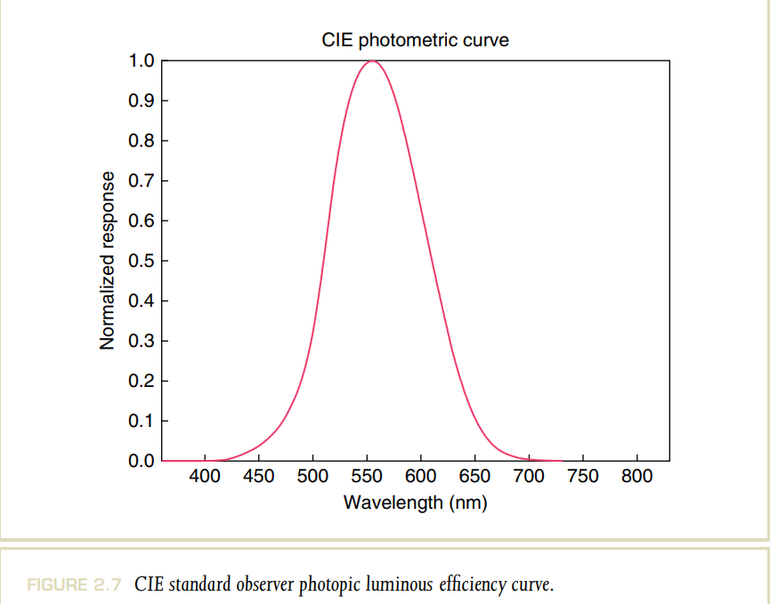

由于我们通常对人类如何感知光感兴趣,因此可以根据 $V\left(λ\right)$ 加权其光谱成分.以这种方式加权的单位来测量光的科学称为“光度法”.上一节中介绍的所有辐射术语均具有对应的光度学术语,如表2.2所示.通过对具有 $V\left(λ\right)$ 的辐射量进行光谱加权,可以将它们转换为光度量.

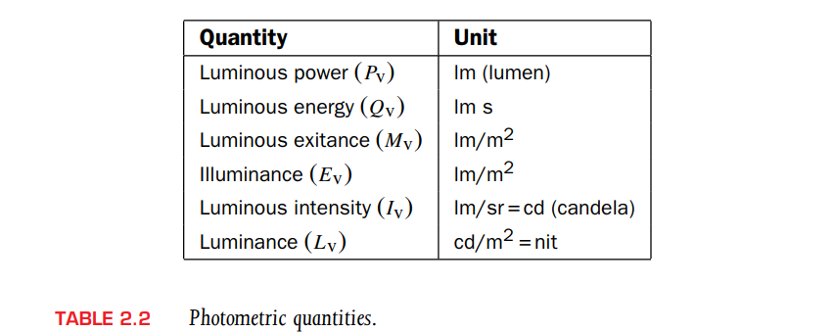

亮度是可感知的量.它是光度加权的辐射度,构成了表面看起来有多亮的近似度量.亮度是与HDR成像最相关的光度单位.光谱加权辐射等于将每个光谱分量乘以权重函数给定的相应值,然后积分所有结果:

$$L_{v}=\int_{380}^{830}{L_{e,λ}V\left(λ\right)dλ}$$

该方程式的结果是,存在许多可能导致相同亮度值 $L_{v}$ 的辐射度 $L_{e}$ 的不同光谱组成.因此,不可能应用上述公式,并不能期望得到的亮度值是相关辐射值的唯一表示.

在HDR成像中,亮度的重要性在于它提供了可见波长的自然边界.可见光范围以外的任何波长都不需要进行记录,存储或操作,因为人类的视觉无法检测到这些波长.许多色调再现算子首先在减小动态范围之前从每个像素的红色,绿色和蓝色分量中提取亮度值,因为亮度在数量级上的较大变化比色彩的极限对感知的影响更大(另请参见 第7.6.2节).

2.3 比色法[Colorimetry]

比色法领域涉及为物理上定义的刺激物分配数字,以使具有相同规格的刺激物看起来相似，即它们匹配.色彩匹配实验的主要结果之一是,在很宽的条件范围内,几乎所有的颜色都可以通过添加来自三种适当纯净刺激物的光在视觉上进行匹配.这三个固定的刺激称为“主要刺激”.配色实验采用三个光源并将它们投射到白屏的一侧.第四光源（目标颜色）投射到屏幕的另一侧。 让实验参与者控制三个主要光源中每个光源的强度，并要求它们与目标颜色匹配.

对于每个光谱目标,可以调节三个基色的强度以产生匹配.通过记录每个目标波长的三个基色的强度,可以创建三个函数 $\overline{r}\left(λ\right),\overline{g}\left(λ\right)$ 和 $\overline{b}\left(λ\right)$.这些被称为“色彩匹配函数”.在图2.8中,绘制了Stiles和Burch获得的色彩匹配函数.他们使用的主光源几乎是单色的,其峰值集中在 $λ_{R}=645.2nm,λ_{G}=525.3nm$ 和 $λ_{B}=444.4nm$ 处[306].在这些实验中呈现给观察者的刺激跨越 $10°$ 视角,因此,这些函数称为“ $10°$ 颜色匹配函数”.由于记录的响应在观察者中仅变化很小,因此这些颜色匹配函数代表正常的人类视觉.结果,它们被CIE采用来描述“CIE 1964 Standard Observer”.

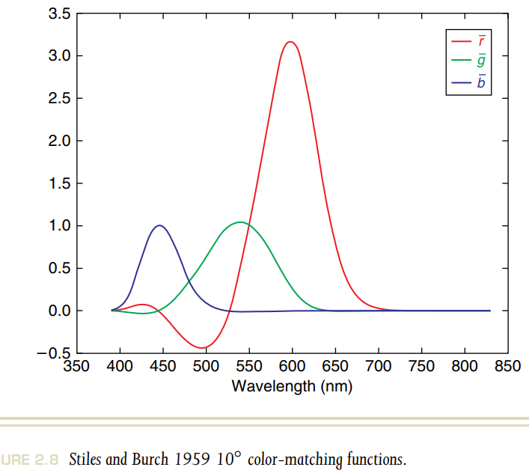

因此,三个光谱函数的线性组合会产生第四个 $Q_{λ}$,它可以在视觉上与主要刺激的线性组合相匹配:

$$Q_{λ}=\overline{r}\left(λ\right)R+\overline{g}\left(λ\right)G+\overline{b}\left(λ\right)B$$

在此, $R,G$ 和 $B$ 是标量系数.由于基元是固定的,因此刺激 $Q_{λ}$ 可以通过列出 $R,G$ 和 $B$ 来表示为三元组.然后,将此 $\left(R,G,B\right)$ 三元组称为“Q的三元组值”.

对于任何三个真实的原色,有时需要提供负数才能达到某些颜色;反之,也就是说,三刺激值可能存在一个或多个负分量.由于处理三刺激值始终为正的色彩空间更为简单,因此CIE定义了可选的色彩匹配函数,可以选择这些函数以使任何色彩都可以与正的主系数匹配.这些色彩匹配函数被称为 $\overline{x}\left(λ\right),\overline{y}\left(λ\right)$ 和 $\overline{z}\left(λ\right)$,并绘制在图2.9中.这些函数是刺激跨越视角2°的实验结果，因此被称为“CIE 1931标准观察者” [372].

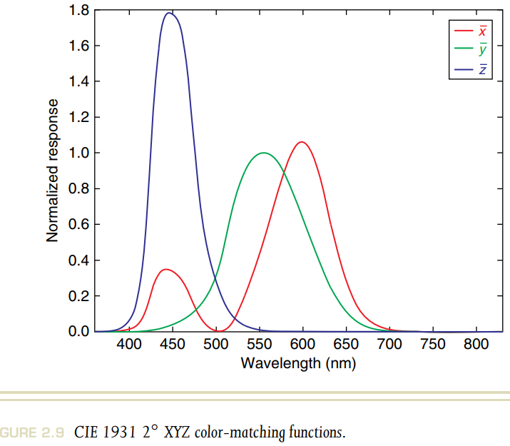

现在可以根据以下颜色匹配功能来匹配光谱刺激:

$$Q_{λ}=\overline{x}\left(λ\right)X+\overline{y}\left(λ\right)Y+\overline{z}\left(λ\right)Z$$

对于给定的 $Q_{λ}$,三刺激值 $\left(X,Y,Z\right)$ 通过积分获得:

$$X=\int_{380}^{830}{Q_{λ}\overline{x}\left(λ\right)dλ}$$

$$Y=\int_{380}^{830}{Q_{λ}\overline{y}\left(λ\right)dλ}$$

$$Z=\int_{380}^{830}{Q_{λ}\overline{z}\left(λ\right)dλ}$$

定义CIE XYZ匹配函数,以便在所有波长下具有单位辐射功率的理论等能量激励映射到三激励值 $\left(1,1,1\right)$.此外,请注意 $\overline{y}\left(λ\right)$ 等于 $V\left(λ\right)$-CIE故意选择.因此, $Y$ 代表光度学加权量.

对于任何可见颜色,XYZ空间中的三刺激值均为正.但是,结果是,任何物理设备都无法实现CIE原语.与可实现的原语(称为“真实”)相反,此类原语称为“虚构”.

与三刺激值相关的是色度坐标,可以从三刺激值计算得出:

$$x=\frac{X}{X+Y+Z}$$

$$y=\frac{Y}{X+Y+Z}$$

$$z=\frac{Z}{X+Y+Z}=1-x-y$$

如果 $x$ 和 $y$ 已知,则 $z$ 是已知的,因此仅需要保留后两个色度坐标.色度坐标是相对的,这意味着在给定的主刺激系统中,具有相同相对光谱功率分布的两种颜色将映射到相同的色度坐标.等能量的刺激将映射到坐标 $\left(x=1/3,y=1/3\right)$.

色度坐标可以在带有两个轴的色度图中绘制.CIE xy色度图如图2.10所示.所有单色波长都映射到沿弯曲边界的位置,该位置称为“光谱轨迹”,类似于马蹄形.红色和蓝色之间的线称为“紫色线”,代表短波和长波刺激的添加剂混合物的轨迹.

用于任何给定色彩空间的三个基色将映射到色度图中的三个点,从而跨越一个三角形.该三角形包含可由这些原色表示的颜色范围(假设非负三刺激值和线性颜色空间).给定一组原色的可实现颜色范围称为“色域”.在给定的颜色空间中无法表示的颜色称为“色域外”.

ITU-R BT.709建议书定义的原色的色域在图2.10的右侧示出.这些原色是大多数CRT计算机显示器的合理近似值,并正式定义了sRGB色彩空间的边界[307]（请参阅第2.12节）.该图所示的三角形区域标记了可以在标准监视器上显示的颜色范围.在大多数显示器上,无法显示此三角形以外的颜色.它们也不能存储在sRGB文件中,例如该图所使用的文件.因此,在本书的所有色度图中,我们不得不在sRGB色域之外显示错误的颜色.

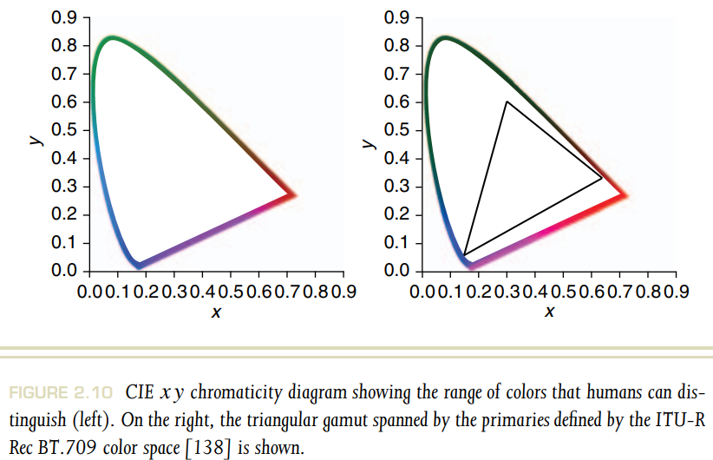

图2.10中的图仅显示了三维空间的二维.第三维,亮度,超出页面范围,色域实际上是一个切片的体积.在sRGB色彩空间的情况下,色域的形状为六面多面体，通常称为“RGB色彩立方体”.这是令人误解的,因为边仅在编码中相等(0-255三次),而在听觉上不是非常相等.

具有不同光谱辐射功率分布的两个刺激可能与基元的相同线性组合匹配,从而使它们由相同的三组刺激值表示.这种现象称为“元气主义”.同色异谱刺激物在色度图中映射到相同的位置,而出现不同的刺激物则映射到不同的位置.两个刺激之间的感知差异的大小可以表示为色度图中两个点之间的笛卡尔距离.但是,在1931 CIE主系统中,色度图并不均匀,也就是说,位于该图一部分中的两个点之间的距离对应于与位于该图其他位置的两个点不同的感知色差.尽管CIE XYZ仍然是所有颜色理论的基础,但这种不均匀性引起了替代颜色空间的出现,以下各节将对此进行讨论.

2.4 颜色模型

色彩空间包含两个不同的概念.首先,它是一组定义颜色矢量或三元组与标准CIE XYZ颜色空间之间的关系的公式.这通常以3×3色彩转换矩阵的形式给出,但是如果空间是非线性的,则还有其它公式.其次,色彩空间是此向量定义的体积上的二维边界,通常由每个主色域(色域)的最小值和最大值确定.可选地,如果色彩空间具有显式的二进制表示形式,则色彩空间可以具有关联的量化.在本节中,将讨论线性变换,而随后的节将介绍非线性编码和量化.

我们可以使用3×3矩阵变换将三色空间从一个三色空间转换为其它三色空间.通常,原色的xy色度坐标已知.另外,需要指定白点,将其指定为xy色度对 $\left(x_{W},y_{W}\right)$ 加上其最大亮度 $Y_{W}$.白点是与每个原色的相等贡献相关的颜色,将在2.5节中进一步讨论.

给定原色的色度坐标,首先,计算每个基色的 $z$ 色度坐标以产生每个基色的色度三元组,即 $\left(x_{R},y_{R},z_{R}\right),\left(x_{G},y_{G},z_{G}\right)$ 和 $\left(x_{B},y_{B},z_{B}\right)$.根据白点的色度及其最大亮度,可以计算出三刺激值 $\left(X_{W},Y_{W},Z_{W}\right)$.然后,针对 $S_{R},S_{G}$ 和 $S_{B}$ 求解以下线性方程组:

$$X_{W}=x_{R}S_{R}+x_{G}S_{G}+x_{B}S_{B}$$

$$Y_{W}=y_{R}S_{R}+y_{G}S_{G}+y_{B}S_{B}$$

$$Z_{W}=z_{R}S_{R}+z_{G}S_{G}+z_{B}S_{B}$$

然后,从RGB转换为XYZ的转换矩阵:

$$\left[\begin{matrix}X \\ Y \\ Z\end{matrix}\right]=\left[\begin{matrix}x_{R}S_{R} & x_{G}S_{G} & x_{B}S_{B} \\ y_{R}S_{R} & y_{G}S_{G} & y_{B}S_{B} \\ z_{R}S_{R} & z_{G}S_{G} & z_{B}S_{B}\end{matrix}\right]\left[\begin{matrix}R \\ G \\ B\end{matrix}\right]$$

可以通过将上述矩阵求逆来计算从XYZ到RGB的转换.

如果原色或白点未知,则第二好的解决方案是使用标准矩阵,例如国际电信联盟作为ITU-R BT.709建议书[138]指定的矩阵:

$$\left[\begin{matrix}X \\ Y \\ Z\end{matrix}\right]=\left[\begin{matrix}0.4124 & 0.3576 & 0.1805 \\ 0.2126 & 0.7152 & 0.0722 \\ 0.0193 & 0.1192 & 0.9505\end{matrix}\right]\left[\begin{matrix}R \\ G \\ B\end{matrix}\right]$$

$$\left[\begin{matrix}R \\ G \\ B\end{matrix}\right]=\left[\begin{matrix}3.2405 & -1.5371 & -0.4985 \\ -0.9693 & 1.8760 & 0.0416 \\ 0.0556 & -0.2040 & 1.0572\end{matrix}\right]\left[\begin{matrix}X \\ Y \\ Z\end{matrix}\right]$$

表2.3列出了用于创建此转换矩阵的基色和白点.

有几种标准颜色空间;它们分别用于科学和工程的不同领域.通过构建转换矩阵可以分别达到它们,上述矩阵只是一个示例.这些颜色空间中的一些包含类似于伽马校正的非线性变换,这在2.10节中进行了说明.因此,我们将讨论其它标准颜色空间的时间推迟到2.12节.

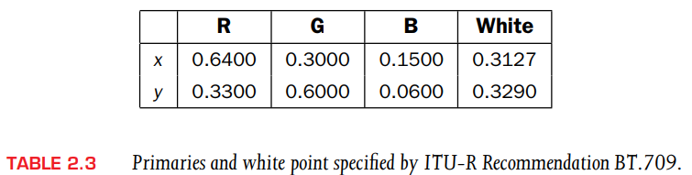

除标准色彩空间外,大多数相机,扫描仪,监视器和电视都使用自己的原色(在捕获设备的情况下称为“光谱响应度”).因此,每个设备可能使用不同的色彩空间(另请参见第2.12节).因此,这些色彩空间之间的转换对于在任何给定的显示设备上忠实再现图像至关重要.

如果在与设备有关的RGB颜色空间中指定了颜色,则可以计算其亮度,因为XYZ颜色空间中的 $Y$ 分量表示亮度 $L$（请注意,V（λ）等于y？（λ））.因此,通过根据RGB到XYZ转换矩阵的中间行计算红,绿和蓝分量的线性组合来获得亮度的表示.例如,可以从ITU-R BT.709建议书RGB计算亮度,如下所示:

$$L=Y=0.2126R+0.7152G+0.0722B \left(2.1\right)$$

最后,颜色同色异谱的一个重要结果是,如果已知与相机相关的光谱响应性(主光谱)以及CRT显示器的三种磷光体的发射光谱,则我们可以指定三刺激之间的转换 用照相机捕获的图像值和显示器的三刺激值,从而在显示器上再现捕获的图像.当然,只有在摄像机和显示技术未对捕获和显示的数据的动态范围施加限制的情况下,这才有可能.

2.5 白点和照度

为了在XYZ和特定RGB颜色空间之间转换三色激励值,必须指定RGB颜色空间的原色.另外,需要知道白点.对于显示设备,白点是在所有三个颜色通道均等地贡献时发出的颜色.

类似地,在给定场景中,主要光源产生的色偏会影响场景中物体的外观.光源(发光体)的颜色可以通过测量漫反射的白色斑块来确定.因此,发光体的颜色决定了人类视觉系统与白色关联的场景的颜色.

经常使用的参考光源是CIE光源D65.如果没有关于设备白点或场景光源的更多信息可用,则可以选择此光源.其光谱功率分布如图2.11所示,还有两个相关的标准光源D55(通常用于摄影)和D75.

相机通常在假定场景由特定光源（例如D65）照亮的情况下进行操作。 如果场景中的照明具有明显不同的颜色，则可以对相机中红色，绿色和蓝色传感器的增益进行调整。 这就是所谓的“白平衡” [256]。 如果为特定场景选择的白平衡不正确，则可以尝试白平衡作为图像处理步骤。

光源之间的差异可以用色度坐标表示，但是更常用的度量是“相关色温”。 考虑黑体辐射器，黑体辐射器是一块材料中的空腔，被加热到一定温度。 由该腔壁发出的光谱功率分布仅是材料温度的函数。 因此，黑体辐射器的颜色可以通过其温度来表征，该温度以开尔文（K）为单位进行度量。